
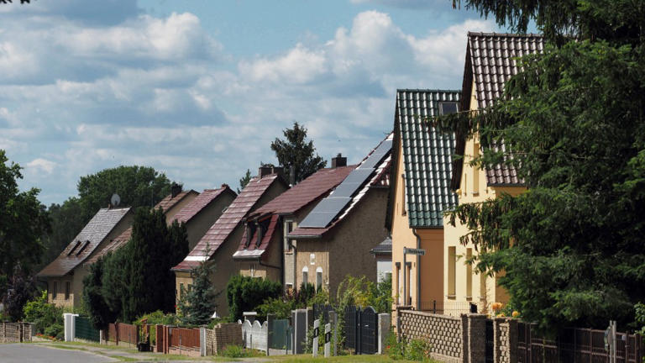
Wohlstand für alle
Artikel von Rainer Hank
• 9 Std. •
4 Minuten Lesezeit
class="article-body polished" style="font-size: 17px; text-align: start; line-height: 26px; margin: 0px; --colorNeutralForeground1: #ffffff; --colorNeutralForeground4: #999999; color: rgb(255, 255, 255); font-weight: 400; max-height: 100%; overflow-y: unset;"
In den kommenden Jahren werden viele Häuser vererbt.© dpa
Von Ludwig Erhard (1897 bis 1977) stammt der kategorische Imperativ der sozialen Marktwirtschaft. Er heißt: „Wohlstand für alle.“ Ein Land, das sich dem Ziel sozialer Gerechtigkeit verpflichtet weiß, muss seiner Bevölkerung den Aufbau von Vermögen so leicht wie möglich machen. An diesem Punkt verbindet sich das Aufstiegsversprechen – „die Kinder sollen es einmal besser haben“ – mit dem Ziel der Chancengleichheit: alle Klassen der Gesellschaft sollen die gleichen Chancen haben. Es darf keine Privilegien für bestimmte Schichten (Adel, Fabrikanten, Spekulanten) geben.

Sofern man sich auf diese Grundsätze verständigen kann, müsste daraus eigentlich folgen: Die Bürger beim Vermögensaufbau zu behindern, indem man ihnen das von ihnen erarbeitete Vermögen wieder wegnimmt, ist keine gute und vor allem keine Idee der Gerechtigkeit. Denn es demotiviert enorm. Wenn Eltern ihren Kindern Vermögen hinterlassen, damit sie es besser als sie selbst haben, müsste der Staat diesen Erfolg prämieren und nicht bestrafen. Die Erbschaftsteuer ist aber eine Strafsteuer.
Das wird sofort deutlich, wenn man ein kleines Gedankenexperiment macht. Menschen, die ihr ganzes Vermögen noch rechtzeitig vor ihrem Tod verjuxen – was wir ihnen weder moralisch ankreiden noch fiskalisch prämieren wollen – können dieses Geld nach Gutdünken abschlagsfrei verteilen: Kreuzfahrten buchen, Ferienhäuser kaufen, Dreisterne-Restaurants testen, teure Partnerinnen und Partner aushalten. Sie haben das Geld bereits versteuert und Einkommen-, Körperschafts- oder Kapitalertragsteuer darauf bezahlt. Sobald sie aber ihren wirtschaftlichen Erfolg an die Nachkommen weitergeben, müssen diese abermals Steuern bezahlen. Sollten sie Menschen beschenken, mit denen sie nicht verwandt sind, die sie aber für bedürftig halten, langt der Fiskus umso unverschämter zu.
Rainer Hanks Kolumne „Hanks Welt“ erscheint wöchentlich in der F.A.S.© F.A.S.

Die Sätze für alle senken
Die Legitimation für die Erbschaftsteuer besorgt der Staat sich durch einen Taschenspielertrick, indem er nämlich die Perspektive vom Erblasser auf die Erben wechselt und denen vorwirft, ihre Erbschaft sei leistungsloses Vermögen und deshalb wohlfeile Beute für den Fiskus. Als ob Vermögen nur gerecht wäre, wenn es durch eigene Leistung erworben wurde. Dass das Erbe Ausweis der Leistung der Erblasser war, die damit genau die Absicht des Vermögensaufbaus für ihre Nachkommen verknüpften, fällt durch den Taschenspielertrick des Staates unter den Tisch.

Mit sozialer Gerechtigkeit hat die Erbschaftsteuer somit nichts zu tun. Oder sagen wir es anders: Das Label „soziale Gerechtigkeit“ camoufliert die fiskalische Gier, die sich das Geld dort holt, wo etwas zu holen ist. Das belegt die aktuelle Debatte. Nachdem Schwarz-Rot sich über beide Ohren am Kapitalmarkt verschuldet hat und das Geld offenbar immer noch nicht reicht, erwägt man nun, die Erben zu schröpfen. Das Argument, mehr oder weniger gleichlautend von Finanzminister Lars Klingbeil (SPD) und CDU-Fraktionschef Jens Spahn gebraucht, ist lausig: Auch die Reichen müssten etwas zur Finanzierung des Sozialstaats beitragen. Aber wer finanziert den Sozialstaat denn bisher, wenn nicht die Reichen? Die Armen wohl kaum; die sollen ja profitieren.
Wie geht Wohlstand für alle? Anfrage an Charlotte Bartels. Die Ökonomin ist Professorin für Finanzwissenschaft an der Universität Leipzig, kommt vom nicht gerade neoliberalen Deutschen Institut für Wirtschaftsforschung (DIW) und beschäftigt sich seit Langem mit den Mechanismen des langfristigen Vermögensaufbaus und der Vermögensverteilung in Deutschland und anderen Ländern. An den Studien war auch Moritz Schularick, der Chef des „Kiel Instituts für Weltwirtschaft“, beteiligt.

Nicht noch mehr Umverteilung
Hier die Antwort, grob zusammengefasst: Das Wohlstands- und Aufstiegsversprechen über einen langen Zeitraum wird hierzulande eingelöst. Während im späten 19. Jahrhundert ein Prozent der Bevölkerung fünfzig Prozent des Vermögens auf sich vereinte, hat sich dieser Anteil inzwischen auf 26 Prozent halbiert. Wenn das kein Erfolg in Sachen Gerechtigkeit ist! Die Mechanik der Vermögensverteilung funktioniert bis heute so, dass steigende Immobilienpreise zu einem Vermögenswachstum der Mittelschicht führen, die einen großen Teil ihres Portfolios dort investiert haben. Immobilienpreiswachstum wirkt also tendenziell nivellierend. Sparen, also Konsumverzicht, trägt zusätzlich zum Vermögensaufbau der Mittelschicht bei.
Das zeigt: Mehr Gleichheit stellt man am besten nicht durch Umverteilung her, indem man den Menschen etwas wegnimmt (Erbschaftsteuer). Langfristig effektiver und moralisch überzeugender ist es, möglichst viele Menschen zu befähigen, reich zu werden.
Das zeigt sich auch, wenn man auf die Entwicklung der Kapital- und Unternehmensvermögen schaut: Wachsen diese Vermögen schneller als die Immobilienvermögen, so nimmt die Vermögensverteilung einer kleinen Oberklasse mit großem Betriebsvermögen wieder zu. In den Jahren zwischen 1993 und 2018 konnte die Mittelschicht mit ihrem wachsenden Immobilienvermögen gegen die gleichfalls wachsenden Unternehmensvermögen ansparen und eine höhere Rendite für sich erzielen.
Wer diese nivellierende Wirkung der Preisentwicklung als Treiber eines Wohlstand-für-alle-Programms nutzen will, müsste zugleich die Kapitalbildung der Mittelschichten jenseits des Immobilienvermögens unterstützen. Hier zeigt sich, dass die geltende Erbschaftsteuer nicht nur generell, sondern auch immanent ungerecht ist. Denn sie verschont die Fabrikanten. Es ist nicht in Ordnung, dass Unternehmenserben von der Steuer befreit werden, wenn sie die Belegschaft und Firma eine bestimmte Zeit erhalten. Das Argument, andernfalls müssten sie die Fabrik verkaufen, was der Wirtschaft und den Beschäftigten schade, ist fadenscheinig. Geschwister, die ihr Elternhaus erben, sind häufig auch genötigt, das Haus zu veräußern, um alle Erben auszuzahlen.
Es gibt genügend gute Vorschläge, das bestehende Steuerrecht gerechter zu machen, indem man die Sätze für alle deutlich senkt, dann aber auch die Fabrikbesitzer verpflichtet, Steuern zu zahlen. Dann hätten alle Schichten die gleichen Voraussetzungen, ihr Vermögen zu mehren. Diese Asymmetrie könnte Schwarz-Rot rasch korrigieren. Aber darum geht es Klingbeil & Co. gar nicht: Sie wollen mehr Geld, nicht mehr Gerechtigkeit.
Gerechter, wie gesagt, wäre es, die Erbschaftsteuer ganz zu streichen, Kapitalbildung breiter Schichten zu fördern und staatlicherseits Ausgaben zu kürzen, statt immer mehr Einnahmequellen zu suchen. Kanzler Friedrich Merz hat das einmal versprochen. Er drückt sich davor, das Versprechen einzulösen.

